W6v EDELROSSO

Jacobi Dachziegel

Eigenschaften

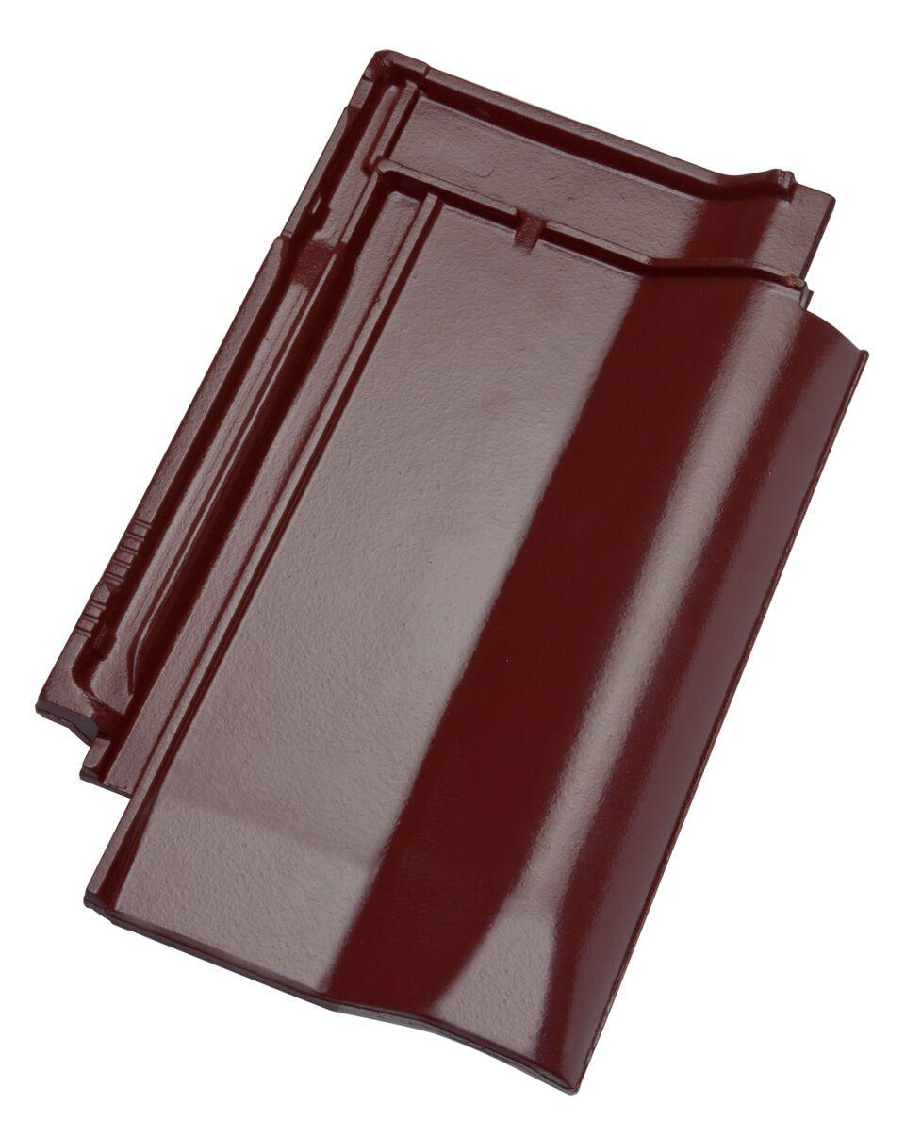

GTIN:

4250044823134

HAN:

71510015

Art Dachziegel

Flachdachziegel

Farbton

dunkelrot

Format

Ganzer Ziegel

Oberfläche

engobiert

Werkstoff

Ton

Breite (mm)

275,00

Länge (mm)

440,00

Bauteil, Dachdeckung/Wandbekleidung

Dachfläche

Gewicht (kg)

3,60

Firstempfehlung

First zylindrisch

Verpackung Teilgebindeeinheit

Palette

Regeldachneigung in °

≥ 22

Verpackung in Stück pro Kleinpäckchen/Schlauch

64

Deckbreite (cm)

21.7

Decklänge (cm)

33.3 - 36.2

Verpackung in Stück pro Palette

256

Bedarf Stück pro m²

12,7-13,8